ЧЕЛЯБИНСКАЯ ОБЛАСТЬ

АДМИНИСТРАЦИЯ
ЗЛАТОУСТОВСКОГО ГОРОДСКОГО ОКРУГА
РАСПОРЯЖЕНИЕ

03.07.2025 г. | № | 2112-р/АДМ
г.Златоуст
Об организации проведения аукциона по продаже земельных участков

В соответствии с пунктом 7 статьи 39.18 Земельного кодекса Российской Федерации, ввиду наличия заявлений иных граждан о намерении участвовать
в аукционе:
1. Отказать Лифанову А.Г. в предоставлении земельных участков:
1) с кадастровым номером 74:25:0311419:205, площадью 958 кв. метров, расположенного по адресному ориентиру: Челябинская область, г. Златоуст,
ул. им. Мусы Джалиля, № 1, для строительства индивидуального жилого дома на праве собственности;
2) с кадастровым номером 74:25:0311419:155, площадью 1187 кв. метров, расположенного по адресному ориентиру: Челябинская область, г. Златоуст,
ул. Мусы Джалиля, д 5, для строительства индивидуального жилого дома
на праве собственности;
3) с кадастровым номером 74:25:0311419:208, площадью 1681 кв. метр, расположенного по адресному ориентиру: Российская Федерация, Челябинская область, городской округ Златоустовский, город Златоуст, улица
им. А.Е. Карпова, земельный участок 23, для индивидуального жилищного строительства на праве собственности;
4) с кадастровым номером 74:25:0311419:207, площадью 1679 кв. метров, расположенного по адресному ориентиру: Российская Федерация, Челябинская область, городской округ Златоустовский, город Златоуст, улица
им. А.Е. Карпова, земельный участок 24, для индивидуального жилищного строительства на праве собственности.
2. Комитету по управлению имуществом Златоустовского городского округа (Турова Е.В.) организовать проведение аукциона по продаже земельных участков:
1) с кадастровым номером 74:25:0311419:205, площадью 958 кв. метров, расположенного по адресному ориентиру: Челябинская область, г. Златоуст,
ул. им. Мусы Джалиля, № 1, для строительства индивидуального жилого дома, зона Ж1 (зона застройки индивидуальными жилыми домами);
2) с кадастровым номером 74:25:0311419:155, площадью 1187 кв. метров, расположенного по адресному ориентиру: Челябинская область, г. Златоуст,
ул. Мусы Джалиля, д 5, для строительства индивидуального жилого дома,
зона Ж1 (зона застройки индивидуальными жилыми домами);
3) с кадастровым номером 74:25:0311419:208, площадью 1681 кв. метр, расположенного по адресному ориентиру: Российская Федерация, Челябинская область, городской округ Златоустовский, город Златоуст, улица
им. А.Е. Карпова, земельный участок 23, для индивидуального жилищного строительства, зона Ж1 (зона застройки индивидуальными жилыми домами);
4) с кадастровым номером 74:25:0311419:207, площадью 1679 кв. метров, расположенного по адресному ориентиру: Российская Федерация, Челябинская область, городской округ Златоустовский, город Златоуст, улица
им. А.Е. Карпова, земельный участок 24, для индивидуального жилищного строительства, зона Ж1 (зона застройки индивидуальными жилыми домами).
3. Пресс-службе Администрации Златоустовского городского округа (Семёнова А.Г.) разместить настоящее распоряжение на официальном сайте Златоустовского городского округа в сети «Интернет».
4. Организацию выполнения настоящего распоряжения возложить
на председателя Комитета по управлению имуществом Златоустовского городского округа Турову Е.В.
5. Контроль за выполнением настоящего распоряжения оставляю
за собой.
Первый заместитель Главы Златоустовского городского округа | 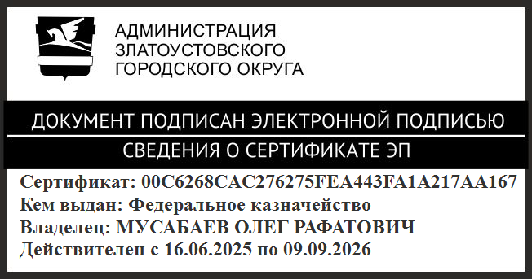 | О.Р. Мусабаев

